Protokol z fyzikálnej chémie č.1

Meno: Miloslav Biľo
Dátum: 3.10.2016
Téma: 5. Dvojzložková sústava kvapalina- kvapalina
Úloha: Štúdium rozpustnosti kvapalín v dvojzložkovej sústave
Princíp:
V kondenzovanej dvojzložkovej sústave máme najviac dva stupne voľnosti v prípade, že obe zložky sa miešajú a vytvárajú jedinú fázu. V prípade dvoch fáz máme jediný stupeň voľnosti, t.j. teplotou je dané zloženie oboch fáz. Dvojzložkové sústavy popisujeme rovinnými fázovými diagramami, kde na jednu os vynášame zloženie sústavy, na druhú os vynášame teplotu. Pri vyššej teplote sa vzájomná rozpustnosť zložiek vo väčšine prípadov zväčšuje, ale sú známe aj opačné trendy. Pri dostatočne vysokej teplote, ktorú označujeme ako kritická rozpúšťacia teplota t_{k}, náhle zmizne rozhranie medzi dvoma fázami a pozorujeme už len jedinú fázu. Nad krivkou sa nachádza homogénna oblasť, pod krivkou je heterogénna oblasť s dvoma fázami.
Potreby:

Skúmavky so zátkami, miešadlo, teplomer, delené pipety 5ml, elektrický varič, ľad, kadičky, dvojica rozpúšťadiel (cyklohexán – kyselina octová).

Postup:

1.Do skúmavky napipetujeme objemy kvapalín podľa tabuľky.
2.Pozorujeme viditeľné rozhranie medzi kvapalinami, ktoré po dôkladnom premiešaní pôsobia ako jemný zákal.
3.Jednotlivé skúmavky za stáleho miešania zahrievame na vodnom kúpeli (voda nesmie vrieť) a sledujeme teplotu.
4.Odčítame teplotu keď sa roztok vyčíri - teplota homogenizácie.
5.Následne skúmavku ochladíme, premiešame a sledujeme teplotu.
6.Odčítame teplotu, keď sa roztok zakalí - teplota heterogenizácie. Ak sa na vzduchu neobjaví zákal, tak skúmavku ochladzujeme v ľade.
Záver:
Na tomto praktickom cvičení sme merali teplotu homogenizácie (heterogenizácie) roztoku dvoch zložiek. Túto teplotu sme merali pre roztoky, ktoré mali rôzny hmotnostný zlomok. Z nameraných hodnôt sme zostrojili graf, ktorý znázorňoval závislosť objemového zlomku od teploty- fázový diagram sústavy cyklohexán - kyselina octová. Zloženie dvojzložkovej sústavy cyklohexán – kyselina octová pri kritickej teplote je 60 % cyklohexánu a 40 % kyseliny octovej.
VÝSLEDKY:
objem | zložiek [ml] | hmotnostné | % | t_{stredná}
V₁ (cyklohexán) | V₂ (kyselina octová) | w₁ | w₂ | [ºC]
0,5 | 4,5 | 10 | 90 | -1
1 | 4 | 20 | 80 | 25
1,5 | 3,5 | 30 | 70 | 41
2 | 3 | 40 | 60 | 50
2,5 | 2,5 | 50 | 50 | 51
3 | 2 | 60 | 40 | 52
3,5 | 1,5 | 70 | 30 | 52
4 | 1 | 80 | 20 | 49
4,5 | 0,5 | 90 | 10 | 40

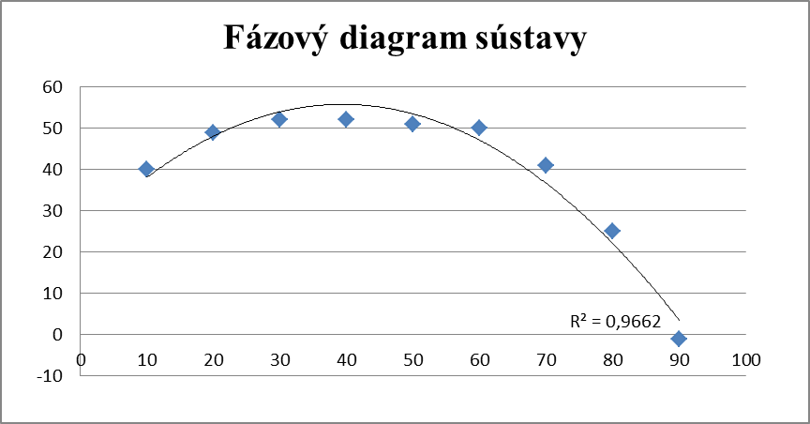

T_{K}= 52 ⁰C
Zloženie roztoku pri kritickej teplote je 60:40, teda 60 g cyklohexánu na 100 g roztoku a 40 g kyseliny octovej na 100 g roztoku.

